**实验项目名称** Java实验1《基本程序设计、选择、循环》

**一、实验目的**

学习Java基本程序编写的方法，熟悉选择、循环等控制结构。

**二、实验内容**

1. （P60, 2.6）编写程序，读取一个在0和1000之间的整数，并将该整数的各位数字相加。例如：整数932，各位数字之和为14。如果输入的整数不在0-1000范围内，告知用户输入有误。

2. （P62, 2.19）编写程序，提示用户输入三角形的三个点（x1, y1）,(x2, y2), (x3, y3)，然后显示它的面积。计算三角形面积的公式是：

s=(s1+s2+s3)/2;

面积 = $\sqrt{s*\left(s-s1\right)*\left(s-s2\right)*(s-s3)}$

其中s1,s2, s3分别为三角形三边的长度。

输入示例：

Enter three points for a triangle: 1.5 -3.4 4.6 5 9.5 -3.4

The area of the triangle is 33.6

提示：使用Math类中的方法进行相关运算，见102页4.2.2节。

3. （P96，3.24）编写程序，模拟从一副52张的牌中选择一张牌。程序应显示牌的大小（Ace、2、3、4、5、6、7、8、9、10、Jack、Queen、King）以及牌的花色（Clubs、Diamond、Heart、Spades）。

提示: 设1-13为黑桃Ace至King，14-26为红桃Ace至King，27-39为梅花Ace至King，40-52为方片Ace至King。随机生成1-52内的一个随机整数，根据以上规则判断并提示牌的花色和数字。

4.（P164，5.11）编写程序，显示从100到200之间所有能被5或6整除，但不能被两者同时整除的数，每行显示10个数。（提示：建议使用模块化代码的方式）

1. 实验结果与分析
2. 运行结果

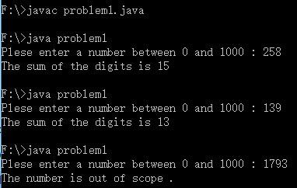

结果分析：结果正确，符合题目要求

1. 运行结果

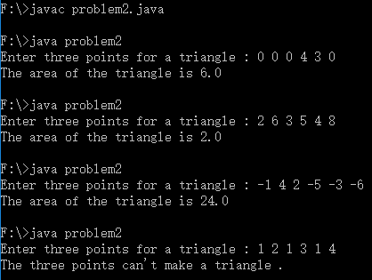

结果分析：结果正确，符合题目要求

1. 运行结果

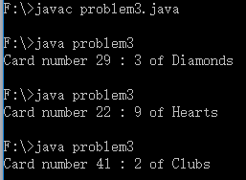

结果分析：结果正确，符合题目要求

1. 运行结果

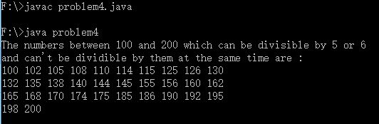

结果分析：结果正确，符合题目要求

1. 心得体会
2. 程序主要是%、/的简单运用
3. Math函数的运用
4. 随机数生成、字符串数组的运用
5. 异或运算符的运用以及输出格式控制
6. 源程序
7. import java.util.Scanner;

public class problem1{

public static void main(String[] args){

//提示用户输入范围内数据

System.out.print("Plese enter a number between 0 and 1000 : ");

Scanner input = new Scanner(System.in);

int number = input.nextInt();

//输入数据在范围内计算求和

if(number>=0 && number<1000)

{

int sum = number/100 + number%100/10 + number%10;

System.out.println("The sum of the digits is " + sum);

}

else //输入数据超出范围

System.out.println("The number is out of scope .");

}

}

1. import java.util.Scanner;

public class problem2{

public static void main(String[] args){

System.out.print("Enter three points for a triangle : ");

Scanner input = new Scanner(System.in);

//输入三个点的坐标

double x1 = input.nextDouble();

double y1 = input.nextDouble();

double x2 = input.nextDouble();

double y2 = input.nextDouble();

double x3 = input.nextDouble();

double y3 = input.nextDouble();

//计算三边边长及中间量s

double s1 = Math.sqrt( Math.pow(x1-x2 , 2) + Math.pow(y1-y2 , 2));

double s2 = Math.sqrt( Math.pow(x1-x3 , 2) + Math.pow(y1-y3 , 2));

double s3 = Math.sqrt( Math.pow(x2-x3 , 2) + Math.pow(y2-y3 , 2));

double s = (s1 + s2 + s3 ) / 2.0;

//判断三边是否构成三角形

if((s1+s2>s3) && (s1+s3>s2) && (s2+s3>s1))

{

//计算三角形的面积

double area = Math.sqrt( s * (s-s1) * (s-s2) * (s-s3) );

System.out.println("The area of the triangle is " + (int)area*1000/1000.0);

}

else

System.out.println("The three points can't make a triangle . ");

}

}

1. public class problem3{

public static void main(String[] args) {

//花色数组

String[] suits = {"Spades", "Hearts", "Diamonds", "Clubs"};

//牌数数组

String[] ranks = {"Ace", "2", "3", "4", "5", "6", "7", "8","9", "10", "Jack", "Queen", "King"};

int cardNumber = (int)(Math.random() * 52);

String suit = suits[cardNumber / 13];

String rank = ranks[cardNumber % 13];

System.out.println("Card number " + (cardNumber + 1) + " : "+ rank + " of " + suit);

}

}

1. import java.util.Scanner;

public class problem4{

public static void main(String[] args) {

System.out.println("The numbers between 100 and 200 which can" + "be divisible by 5 or 6 \nand can't be dividible by them at the same time are : ");

int count=1; //计数，控制换行

for(int i = 100 ; i <= 200 ; i++)

{

if((i%5==0) ^ (i%6==0))

//只能被5或6整除，而不能同时被5和6整除

{

if(count%10==0)

System.out.println(i);

else

System.out.print(i + " ");

count++;

}

}

System.out.println();

}

}